« Une nouvelle politique pour le Commerce »
 | William G. KOEBERLÉ  Président du Conseil du Commerce de France (CdCF)

« Adapter la fiscalité du Commerce »
 | Jacques CREYSSEL  Délégué général de la Fédération du Commerce et de la Distribution (FCD)  Administrateur et Vice-président du Conseil du Commerce de France (CdCF)

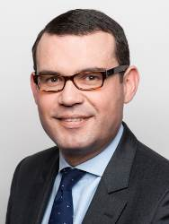 | Jean-Guillaume FOLLOROU  Avocat, cabinet JEANTET

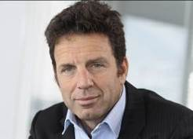 | Geoffroy ROUX de BEZIEUX  Vice-président et président de la Commission Fiscalité, MEDEF

 | Frédéric SAMBOURG  Président de la Fédération des magasins de bricolage et de l'aménagement de la maison (FMB)  Administrateur du Conseil du Commerce de France (CdCF)

« Maintenir la dynamique d’emploi du Commerce »
 | Claude BOULLE  Président exécutif de l’Alliance du Commerce  Administrateur et Vice-président du Conseil du Commerce de France (CdCF)

 | Alexandra BOUTHELIER  Déléguée générale de la Fédération du Commerce Coopératif et Associé (FCA)

 | Nicolas LE RU  Responsable de projet au sein du département travail emplois compétences (DTEC) de France Stratégie

 | Marie-Hélène MIMEAU  Vice-présidente du FORCO

« Encourager l’évolution du Commerce »
 | Nathalie DAMERY  Directrice de l’OBSOCO (L’Observatoire Société et Consommation)

 | Emmanuel LE ROCH  Délégué général de PROCOS

 | Philippe PAILLAT  Président de la Fédération Nationale de la Photographie (FNP)

 | Gontran THÜRING  Délégué général du Conseil National des Centres Commerciaux (CNCC)

